初始参数下：kp = 0.96, ki = 0.03, kd = 0.01

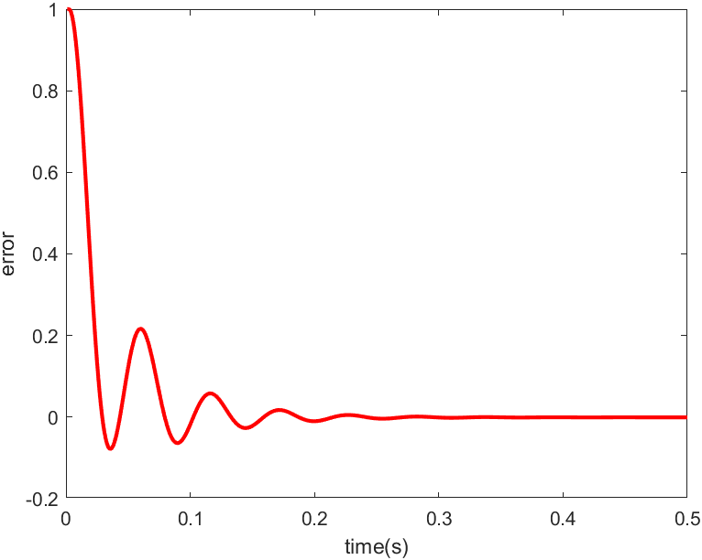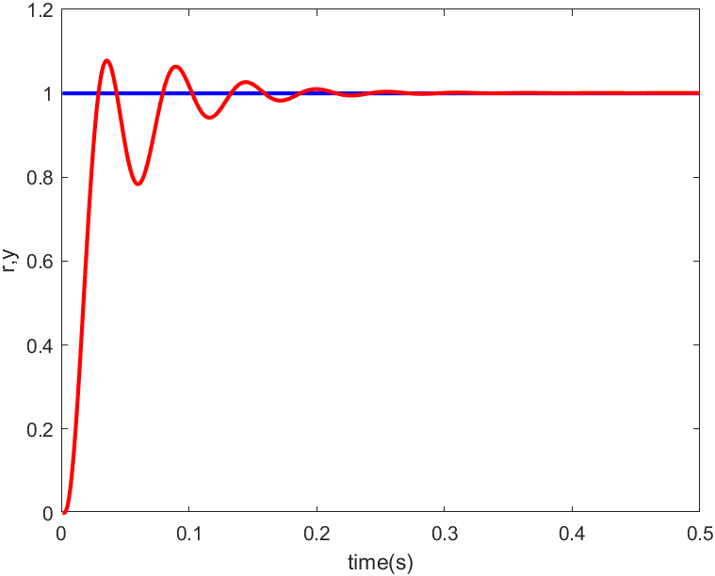

#### Kp情况

较大幅度增加kp，kp = 1.96, ki = 0.03, kd = 0.01

可以看出，调整“比例”虽然使得系统响应速度变快，但系统的超调量会显著增加，稳定性急剧下降，比例控制就是一种立即控制，只要有偏差，就立即输出控制量

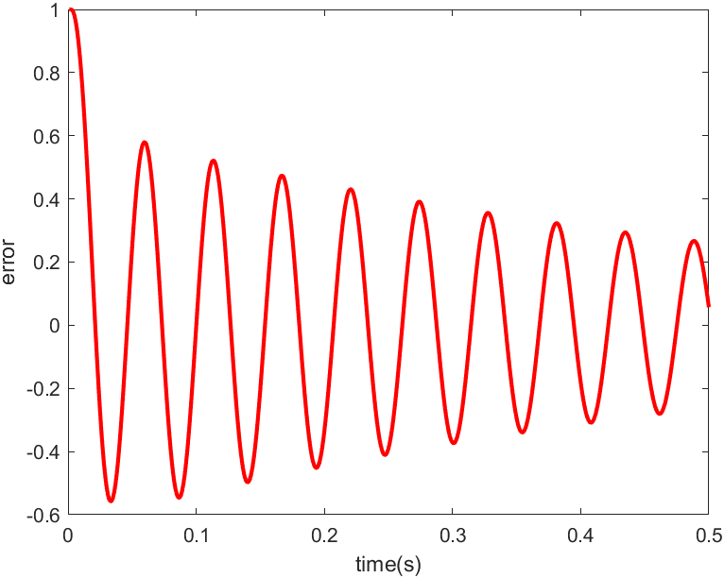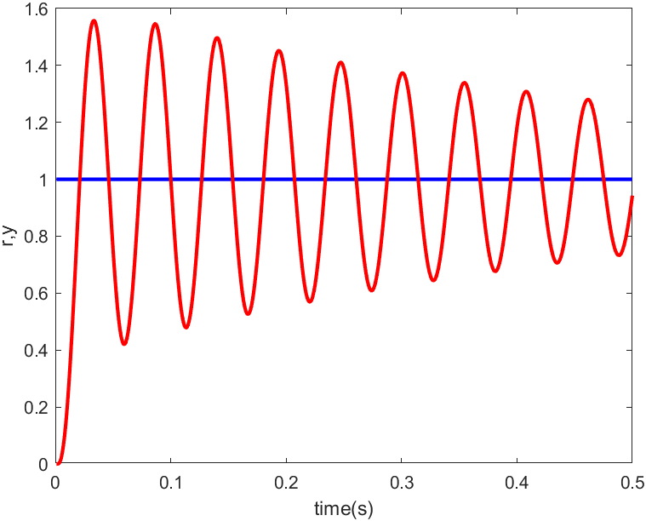

而在kp较小的情况下，即：kp = 0.36时，响应速度其实并不慢

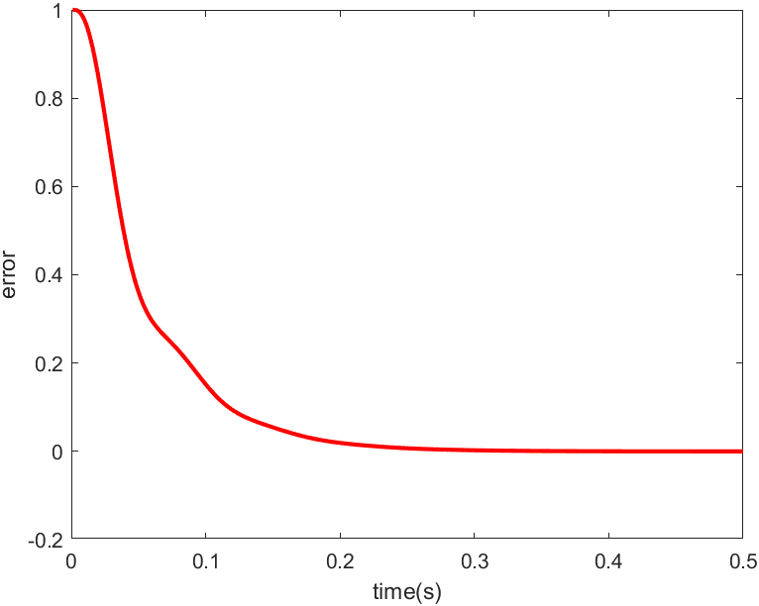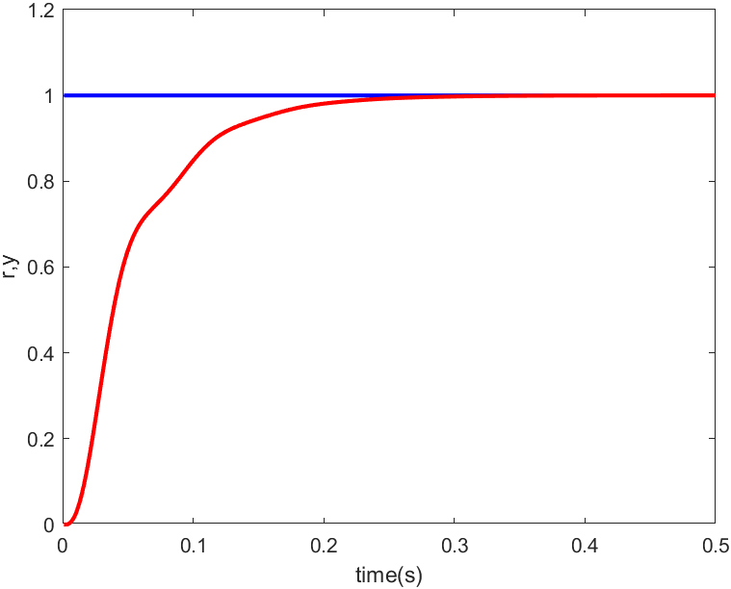

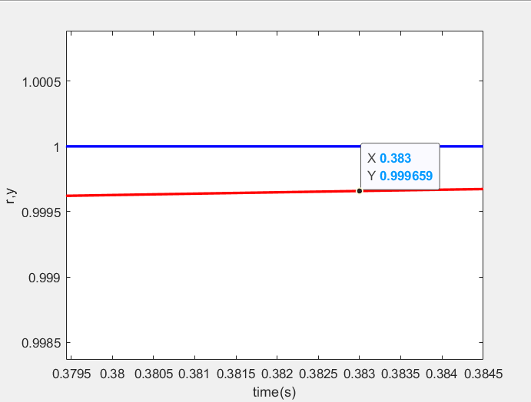

只考虑kp的调节，将ki和kd设为0；无论如何调节kp，始终存在稳态误差；

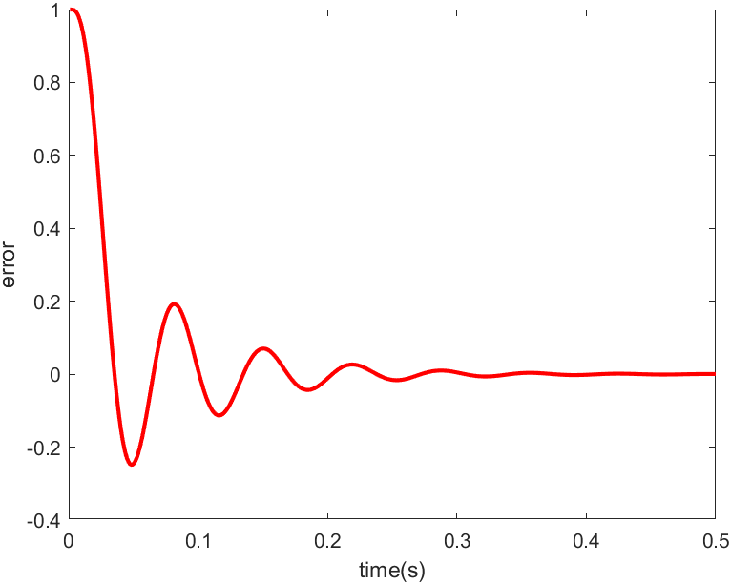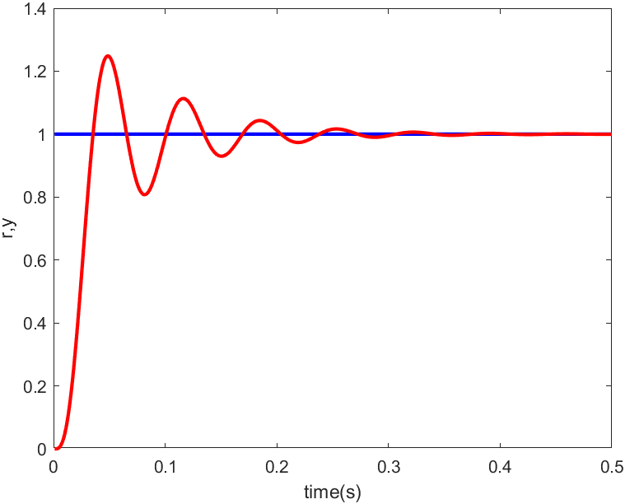

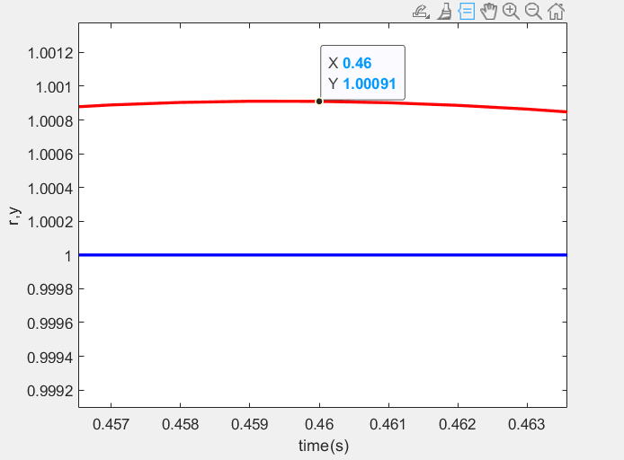

#### Ki情况

Ki主要用于减小稳态误差，降低超调量；积分控制也可以看成是一种修复控制，只要有偏差，就会逐渐去往消除偏差的方向控制。

Ki较大情况会导致

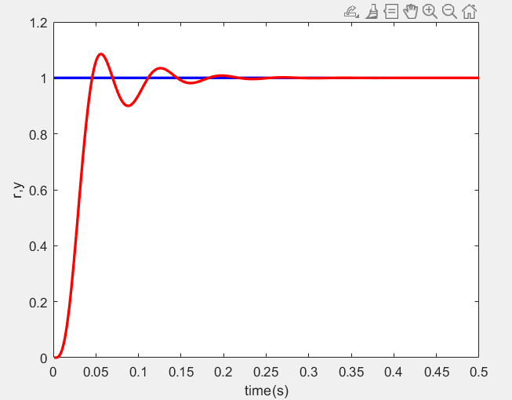

#### Kd情况

在反馈量噪声比较大时可能会使系统震荡。Kd增大可以加快系统响应，减小超调量，适用于迟滞系统或无阻尼系统。微分控制是一种提前控制，以偏差的变化率为基准进行控制。

